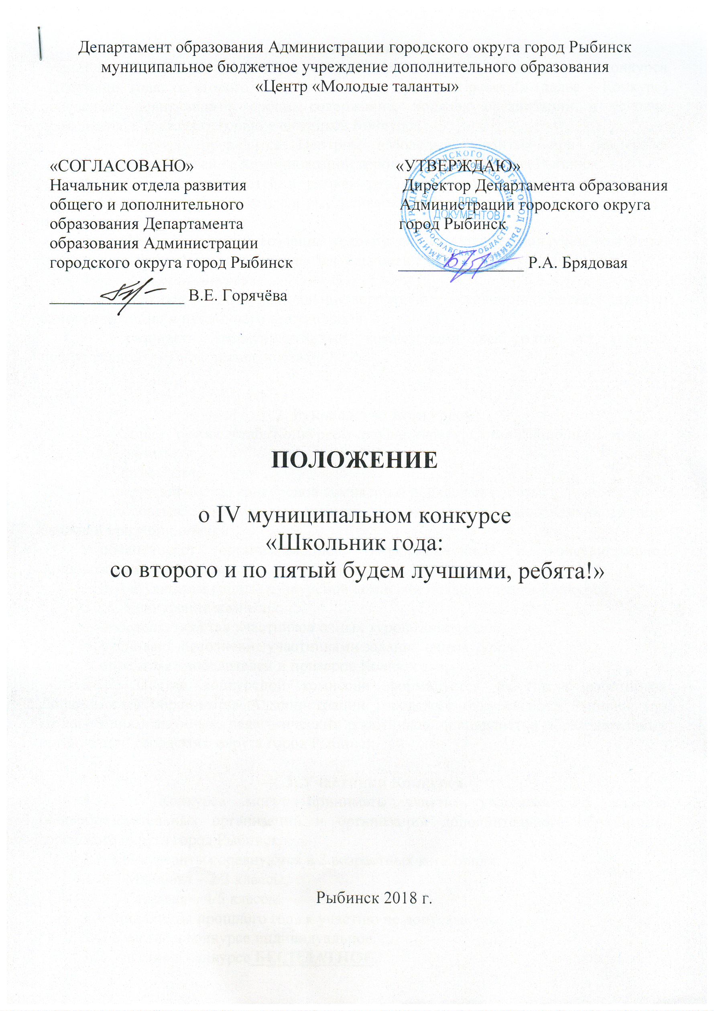
Департамент образования Администрации городского округа город Рыбинск
муниципальное бюджетное учреждение дополнительного образования
«Центр «Молодые таланты»

«СОГЛАСОВАНО» «УТВЕРЖДАЮ»
Начальник отдела развития Директор Департамента образования
общего и дополнительного Администрации городского округа
образования Департамента город Рыбинск
образования Администрации
городского округа город Рыбинск _______________ Р.А. Брядовая

________________ В.Е. Горячёва

ПОЛОЖЕНИЕ

о IV муниципальном конкурсе
«Школьник года:
со второго и по пятый будем лучшими, ребята!»

Рыбинск 2018 г.
1. Общие положения
  - Настоящее положение о проведении IV муниципального конкурса «Школьник года: со второго и по пятый будем лучшими ребята!» (далее – Конкурс) определяет цели, задачи, сроки, содержание, порядок организации и условия проведения, а также категорию участников Конкурса.
  - Конкурс проводится Центром «Молодые таланты» при поддержке Департамента образования Администрации городского округа город Рыбинск.
  - Конкурс проводится в рамках реализации комплекса мероприятий по сопровождению одарённых детей и выстраивания работы социально-педагогического направления.
  - Цель Конкурса – создание условий для самореализации учащихся через творческие и интеллектуальные виды деятельности.
  - Задачи Конкурса:
- развивать интеллектуально-творческую активность детей, навыки самопрезентации и публичного выступления;
- развивать коммуникативные компетенции как одно из условий продуктивной учебной деятельности.

2. Руководство Конкурсом
2.1. Общее руководство Конкурсом осуществляет Организационный комитет (далее - Оргкомитет).
2.2. Оргкомитет:
- утверждает состав конкурсной комиссии и порядок ее работы;
- разрабатывает конкурсные задания, требования к их выполнению, систему баллов и критерии оценки;
- обеспечивает организационное, информационное и консультативное сопровождение Конкурса;
- по результатам работы конкурсной комиссии подводит итоги Конкурса.
2.2.1. Конкурсная комиссия:
- определяет состав участников очных туров Конкурса;
- оценивает выполнение участниками заданий очных туров;
- определяет победителей и призеров Конкурса.
2.2.2. Состав конкурсной комиссии формируется из числа работников Департамента образования Администрации городского округа город Рыбинск (по согласованию), научных, педагогических работников, специалистов образовательных организаций городского округа город Рыбинск.

3. Участники Конкурса
3.1. В Конкурсе могут принимать участие учащиеся 2-5 классов общеобразовательных организаций и организаций дополнительного образования городского округа город Рыбинск.
3.2. Конкурсанты соревнуются в 2 возрастных категориях:
- Младшая – 2/3 классы,
- Старшая – 4/5 классы.
3.3. Финалисты прошлого года к участию не допускаются.
3.4. Участие в конкурсе индивидуальное.
3.5. Участие в конкурсе БЕСПЛАТНОЕ.

4. Сроки, порядок и условия проведения Конкурса
4.1. Конкурс проводится с октября по ноябрь 2018 года в три тура.
4.2. Для участия в Конкурсе необходимо с 15 по 17 октября 2018 года представить в Оргкомитет Конкурса (Центр «Молодые таланты», пр. Ленина 181, каб. 7) следующий пакет документов:
- заявка на участие (Приложение 1);
- заявление на обработку персональных данных участника (Приложение 2);
- заявление на обработку персональных данных педагога-наставника (Приложение 3);
- портфолио участника: дипломы, грамоты, сертификаты, подтверждающие образовательные, творческие и спортивные индивидуальные достижения ученика за два предыдущих учебных года. Коллективное участие не оценивается.
4.3. Первый (заочный) тур включает в себя экспертизу портфолио конкурсанта.
Критерии оценки портфолио:
- Участие в мероприятиях школьного уровня оценивается в 1 балл;
- Победы и призовые места, полученные на мероприятиях школьного уровня оцениваются в 3 балла;
- Участие в мероприятиях всех уровней (муниципальный, областной, Российский, Международный), в том числе участие в дистанционных конкурсах, олимпиадах, оценивается в 5 баллов;
- Поощрительные дипломы всех уровней (муниципальный, областной, Российский, Международный), призовые места и победы в дистанционных конкурсах, олимпиадах, оцениваются в 7 баллов;
- Победы и призовые места, полученные на очных мероприятиях муниципального уровня, оцениваются в 9 баллов;
- Победы и призовые места, полученные на очных мероприятиях регионального уровня, оцениваются в 11 баллов;
- Победы и призовые места, полученные на очных мероприятиях Российского уровня оцениваются в 13 баллов;
- Победы и призовые места, полученные на очных мероприятиях Международного уровня оцениваются в 15 баллов.
Баллы начисляются только при наличии оригиналов грамот, дипломов, сертификатов и т.д., а не копий.
4.4.Во Второй (очный) тур проходят все участники, набравшие по результатам экспертизы портфолио не менее 40 баллов. Результаты экспертизы портфолио и рейтинг участников Конкурса будут выставлены на официальном сайте Центра «Молодые таланты» www.talant.rybadm.ru. В связи с Федеральным законом РФ "О персональных данных" N 152-ФЗ от 27.07.2006 у каждого конкурсанта будет свой шифр, который передается лично участнику на этапе подачи портфолио.
4.5. Второй (очный) тур Конкурса пройдет 1 ноября 2018 года в 10:00 в Центре «Молодые таланты» (пр. Ленина 181).
4.5.1. Второй тур включает в себя «Экспресс-конкурс», где участники письменно в течение 40 минут выполняют задания из различных областей знаний. Каждое правильно выполненное задание оценивается в 1 балл.
4.6. Итоговый рейтинг за первый и второй туры выставляется на официальном сайте Центра «Молодые таланты».
4.7. В Третий тур (финал) выходят не более 5 конкурсантов в каждой возрастной категории – лучшие в рейтинге по результатам Первого и Второго туров. Финал пройдет 30 ноября 2018 года в Центре «Молодые таланты» (проспект Ленина, каб. 7). Конкурсанта в финале может сопровождать группа поддержки в количестве до 3 человек.
4.8. Третий тур (финал) включает в себя следующие виды конкурсов:
4.8.1. «Знакомство с конкурсантом» - самопрезентация участника (без мультимедийного сопровождения продолжительностью не более 5 минут).
Критерии оценивания конкурса «Знакомство с конкурсантом»:
- Соответствие тематике конкурса;
- Качество исполнения;
- Оригинальность.
Каждый критерий оценивается по 5-балльной системе.
4.8.2. «Интеллектуальный конкурс» - задания на знания из различных областей. Включает в себя:
- Разминку. За каждый данный правильный ответ – 1 балл.
- Викторину. За каждый данный правильный ответ – 1 балл.
Задания «Интеллектуального конкурса» готовятся организаторами и проводятся без предварительной подготовки участников.
4.8. Организаторы Конкурса оставляют за собой право предложить финалистам пройти ряд дополнительных конкурсных заданий, не требующих подготовки.

5. Подведение итогов и награждение
5.1. Итоги Конкурса оформляются протоколом Оргкомитета.
5.2. Участник, набравший наибольшее количество баллов по итогам Третьего тура (финала) в каждой возрастной категории, признается победителем Конкурса.
5.3. Всем конкурсантам получаются сертификаты участника IV муниципального конкурса «Школьник года: со второго и по пятый будем лучшими ребята!». Всем финалистам вручаются Дипломы финалиста, подписанные директором Центра «Молодые таланты».
5.4. Победители Конкурса награждаются дипломами Департамента образования Администрации городского округа город Рыбинск.

По всем вопросам обращаться в Центр «Молодые таланты»
по телефону (4855) 55-41-42

Координатор Конкурса: Гавронская Ольга Вадимовна
Адрес сайта Центра «Молодые таланты» www.talаnt.rybadm.ru

Директор Центра «Молодые таланты» Е.О. Васильева

Приложение 1

Заявка на участие в
IV муниципальном конкурсе
«Школьник года: со второго и по пятый будем лучшими, ребята!»

- Фамилия, имя, отчество участника _____________________________________
______________________________________________________________________
2. Образовательная организация ________________ № _____ Класс ___________
3. Дата рождения (полностью) дд.мм.гг ___________________________________
4.Фамилия, имя, отчество педагога-наставника______________________________
______________________________________________________________________
5. Дата рождения полностью (дд.мм.гг.)____________________________________
6. Должность___________________________________________________________
7. Контактный телефон педагога-наставника ________________________________
8. Фамилия, имя, отчество родителя (законного представителя)________________
______________________________________________________________________
9. Контактный телефон родителя (законного представителя)___________________
______________________________________________________________________

Приложение 2

Согласие родителя (законного представителя)
на сбор, хранение, использование, распространение (передачу) и публикацию персональных данных своего несовершеннолетнего ребенка
Наименование мероприятия IV муниципальный конкурс «Школьник года: со второго и по пятый будем лучшими ребята!»
Я, ____________________________________________________________________________________________,
(фамилия, имя, отчество родителя (законного представителя) полностью)

проживающий по адресу ________________________________________________________________________,
(адрес места жительства)
паспорт _________________________, выданный ___________________________________________________
(серия, номер) (дата выдачи)
______________________________________________________________________________________________,
(наименование органа, выдавшего паспорт)
являясь на основании _________________________________ родителем (законным представителем)
(наименование документа, подтверждающие полномочия родителя (законного представителя))
______________________________________________________________________________________________,
(фамилия, имя, отчество ребенка (подопечного) полностью)

место учебы в настоящее время (в соответствии с уставом образовательной организации):_________________

______________________________________________________________________________________________,

класс обучения ___________, дата рождения ребенка (число, месяц, год): _______________________________,

паспорт (свидетельство о рождении ребенка) _____________________, выданный ________________________
(серия, номер) (дата выдачи)
______________________________________________________________________________________________
(наименование органа, выдавшего паспорт/свидетельство о рождении ребенка)
в соответствии с требованиями статьи 9 Федерального закона от 27.07.2006 № 152-ФЗ «О персональных данных», подтверждаю свое согласие на обработку муниципальным бюджетным учреждением дополнительного образования «Центр «Молодые таланты», находящимся по адресу: г. Рыбинск, ул. Моторостроителей, д. 21 (далее – Оператор) персональных данных моего ребенка: фамилии, имени, отчества, места учебы, класса, даты рождения, паспортных данных/данных свидетельства о рождении, контактного телефона и адреса электронной почты с целью формирования регламентированной отчетности, размещения части данных (фамилии, имени, отчества, даты рождения, класса, места учебы) в региональной базе данных о достижениях одаренных детей и их педагогах-наставниках, а также в свободном доступе в сети Интернет на сайте Центра «Молодые таланты» http://talant.rybadm.ru
Я разрешаю Оператору производить фото- и видеосъемку моего ребенка, безвозмездно использовать эти фото, видео и информационные материалы во внутренних и внешних коммуникациях, связанных с деятельностью Оператора, а также безвозмездно воспроизводить его авторские работы (полностью или частично) в итоговом сборнике мероприятия, на своих сайтах и в других проектах без дополнительных согласований. Фотографии, видеоматериалы и авторские работы могут быть скопированы, представлены и сделаны достоянием общественности или адаптированы для использования любыми СМИ и любым способом, в частности в буклетах, видео, в Интернете и т.д. при условии, что произведенные фотографии и видео не нанесут вред достоинству и репутации моего ребенка.
Предоставляю Оператору право осуществлять все действия (операции) с персональными данными моего ребенка, включая сбор, систематизацию, накопление, хранение, обновление, изменение, использование, передачу третьим лицам для осуществления действий по обмену информацией (Департаменту образования Администрации городского округа город Рыбинск, МОУ ДПО «Информационно-образовательный Центр»), обезличивание, блокирование, уничтожение а также осуществление любых иных действий, предусмотренных действующим законодательством РФ.
Способы обработки персональных данных: смешанная обработка с передачей по сети Интернет.
Согласие действует на период с момента предоставления до достижения целей обработки персональных данных или в течение срока хранения информации.
Данное согласие может быть отозвано в порядке, установленном законодательством Российской Федерации.
Я подтверждаю, что, давая такое согласие, я действую по собственной воле и в интересах несовершеннолетнего.
«_____»________________2018 г. ______________________________________________________
подпись расшифровка
Приложение 3
Согласие на сбор, хранение, использование, распространение (передачу) и публикацию персональных данных педагога-наставника

Наименование мероприятия IV муниципальный конкурс «Школьник года: со второго и по пятый будем лучшими ребята!»
Я, ____________________________________________________________________________________________,
(фамилия, имя, отчество педагога полностью)
проживающий по адресу ________________________________________________________________________,
(место жительства)
паспорт _______________, выданный ______________________________________________________________
(серия, номер) (дата выдачи)
______________________________________________________________________________________________,
(наименование органа, выдавшего паспорт)
место работы в настоящее время (в соответствии с уставом образовательной организации): ________________
______________________________________________________________________________________________,
Должность_____________________________________________________________________________________
Контактный телефон и (или) адрес электронной почты _______________________________________________
______________________________________________________________________________________________
Дата рождения (число, месяц, год)________________________________________________________________,

в соответствии с требованиями статьи 9 Федерального закона от 27.07.2006 № 152-ФЗ «О персональных данных», подтверждаю свое согласие на обработку муниципальным бюджетным учреждением дополнительного образования «Центр «Молодые таланты», находящемся по адресу: 152935, г. Рыбинск, ул. Моторостроителей, 21 (далее – Оператор) моих персональных данных: фамилии, имени, отчества, места работы, должности, контактного телефона и (или) адреса электронной почты, даты рождения с целью формирования регламентированной отчетности, а также размещения части данных в региональной базе данных о достижениях одаренных детей и их педагогах-наставниках, а также в свободном доступе в сети Интернет на официальном сайте Центра «Молодые таланты» www.talant.rybadm.ru
Я разрешаю Оператору производить фото- и видеосъемку с моим участием, безвозмездно использовать эти фото, видео и информационные материалы во внутренних и внешних коммуникациях, связанных с деятельностью Оператора. Фотографии, видеоматериалы могут быть скопированы, представлены и сделаны достоянием общественности или адаптированы для использования любыми СМИ и любым способом, в частности в буклетах, видео, в Интернете и т.д. при условии, что произведенные фотографии и видео не нанесут вред моему достоинству и репутации.
Предоставляю Оператору право осуществлять все действия (операции) с моими персональными данными, включая сбор, систематизацию, накопление, хранение, обновление, изменение, использование, обезличивание, блокирование, уничтожение, передачу третьим лицам (Департаменту образования Администрации городского округа город Рыбинск, МОУ ДПО «Информационно-образовательный Центр» и др.), а также осуществление любых иных действий, предусмотренных действующим законодательством РФ. Способы обработки персональных данных: смешанная обработка с передачей по сети Интернет.
Согласие действует на период с момента предоставления и прекращается по истечении срока документа.
Данное согласие может быть отозвано в порядке, установленном законодательством Российской Федерации.

«_____»______________2018 г. ______________________________________________________
подпись расшифровка

